**Муниципальное бюджетное учреждение дополнительного образования**

**Центр творчества «Радуга» муниципального образования Тимашевский район**



**27 января День воинской славы России** – День полного освобождения советскими войсками города Ленинграда от блокады его немецко-фашистскими войсками (1944 год).

По традиции в этот день в краеведческом музее «Истоки» состоялось торжественное мероприятие в память о событиях великих дней.

  Учащиеся клубов музея «Истоки» поведали о нечеловеческих тяготах и лишениях, которые выпали на долю ленинградцев и защитников города. Наши станичники наравне со всеми обороняли славный город Ленинград. Краеведы музея провели большую исследовательскую работу «Достойны памяти герои» по увековечиванию имен роговчан – воинов Ленинградского фронта и моряков Балтийского Флота, отстоявших город на Неве. Все они награждены медалью «За оборону Ленинграда».

  В этот знаменательный день в музее состоялась встреча с **Василенко Галиной Ивановной** – маленькой девочкой, эвакуированной из блокадного Ленинграда по «Дороге жизни».

Глава Роговского сельского поселения       В.Е. Дикий вручил Галине Ивановне памятную медаль в честь Дня полного снятия блокады Ленинграда.

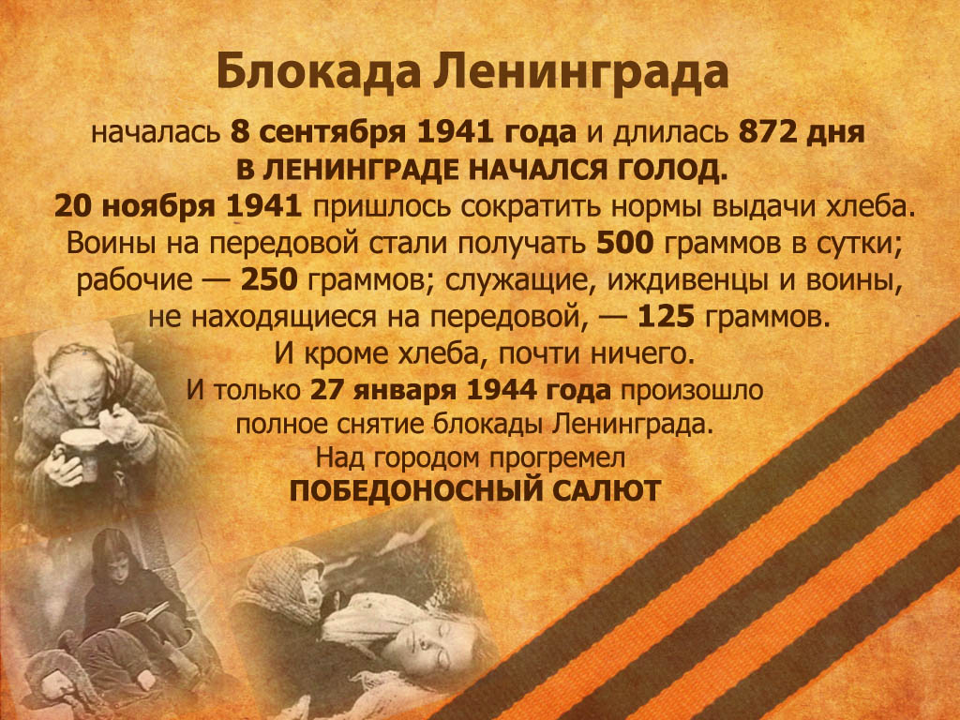

*Кто-то помнит об этом со школьной скамьи,  
Кто-то – с первых ступеней детсада...  
В необъятной стране нет, пожалуй, семьи,  
Где не знают, что значит –* ***БЛОКАДА.****..  
Про разруху и голод, про жизнь без прикрас,  
Про спасение Летнего сада...  
Мы вдыхаем, как воздух, правдивый рассказ  
О суровой судьбе Ленинграда.  
Из музейных архивов, из фильмов и книг  
Про блокадные дни или ночи...  
Я ни разу не слышал про тяжесть «вериг»,  
Кровь за кровь – в череде многоточий.  
Пискарёвские плиты – священный гранит  
С миллионом непрожитых жизней...  
Имена, словно знамя на теле, хранит,  
Как присягу на верность Отчизне.  
Вскоре – семьдесят лет с той жестокой поры,  
Но не скоро затянутся раны...  
Каждый год, в небеса отпуская шары,  
В землю кланяюсь* ***Вам, ВЕТЕРАНЫ!***

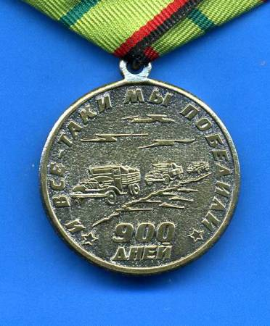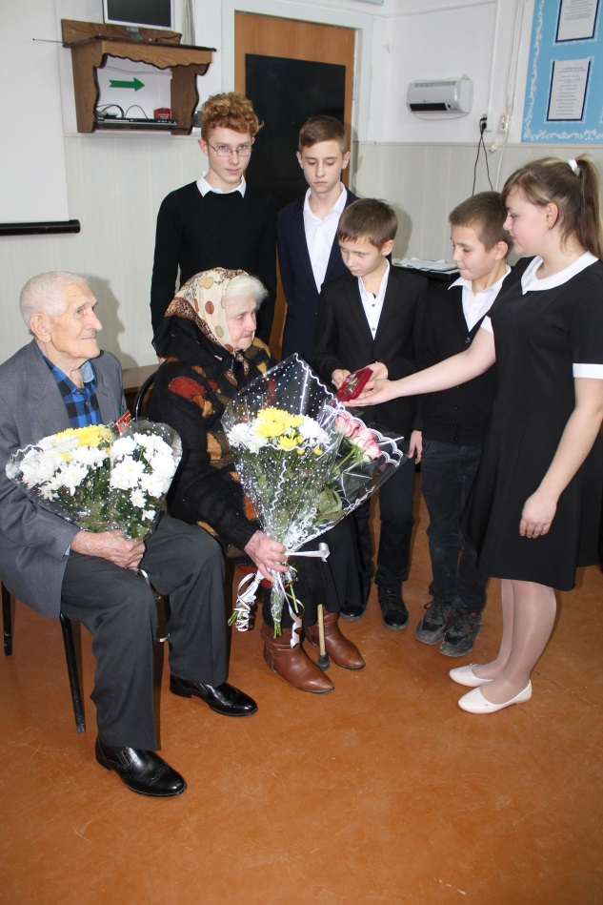

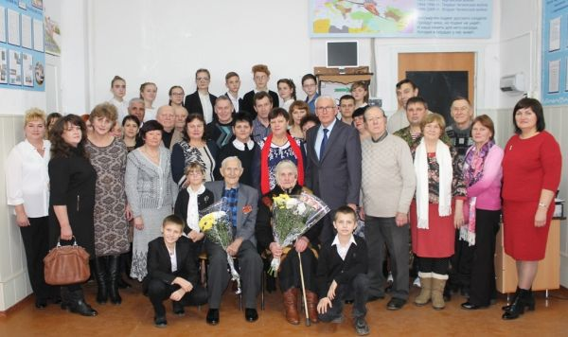





15 февраля исполнится 30 лет с момента вывода советских войск с территории Афганистана. Самыми важными событиями года станут торжества, которые пройдут в городах и районах Краснодарского

края в канун дня вывода советских войск из Афганистана и непосредственно 15 февраля – в День памяти о россиянах, исполнявших служебный долг за пределами Отечества. Тимашевский район не исключение.

Одним значимых мероприятий в нашем районе – патриотический конкурс «Неизвестная война», посвященный подвигу земляков в афганской войне. Конкурс, по замыслу его организаторов – педагогов краеведческого музея «Истоки» станицы Роговской, должен способствовать развитию интереса учащихся к истории Отечества и малой Родины, воспитанию у школьников глубоких патриотических чувств, развитию творческих способностей учащейся молодежи, выявлению одаренных учащихся, расширению кругозора и круга общения.

К участию принимались сочинения, эссе, стихи, рисунки, проекты, декоративно-прикладные работы, созданию которых способствовала большая поисковая и исследовательская работа. Встречаясь с ветеранами и слушая рассказы о боевых эпизодах войны, ребята с трудом представляли, через что пришлось пройти нашим солдатам, что пережить. Но самое главное – учащиеся ясно поняли, что только выносливость, мужество, и огромная любовь к Родине, к родным и близким, помогла нашим воинам выстоять в этой войне и героями вернуться домой. Свои чувства и впечатления школьники выразили в конкурсных работах.

Всего на суд жюри были представлены 24 сочинения и эссе, 13 стихотворений, 93 рисунка, 5проектов, 31 работа в номинации «прикладное творчество», также в этом году по решению жюри 2 работы были вынесены в отдельную номинацию «Мультимедиа творчество». Члены жюри столкнулись с очень трудной задачей, так как в основном все работы выполнены на высоком уровне. Всего 168 работ, 81 из которых стали победителями и призерами.

И, кто знает, может быть, участие в этом конкурсе послужит хорошим стартом для раскрытия писательского таланта или таланта историка-исследователя, художника и т.д. Настолько близкой, волнующей, так перекликающейся со многими событиями и проблемами нашего сегодняшнего дня, оказалась тема той, казалось бы, уже далекой от нас войны…

Огромное спасибо всем ребятам, которые откликнулись на призыв и представили свои работы на конкурс, а также их наставникам! Каждая из них проникнута глубоким личным чувством сопереживания и сострадания. И это, пожалуй, самое ценное в них.

Еще раз – спасибо вам, друзья!

Л.В. Ермолович

**МБУДО ЦТ «Радуга» Малотиражная газета «Здравствуйте!» 2019**

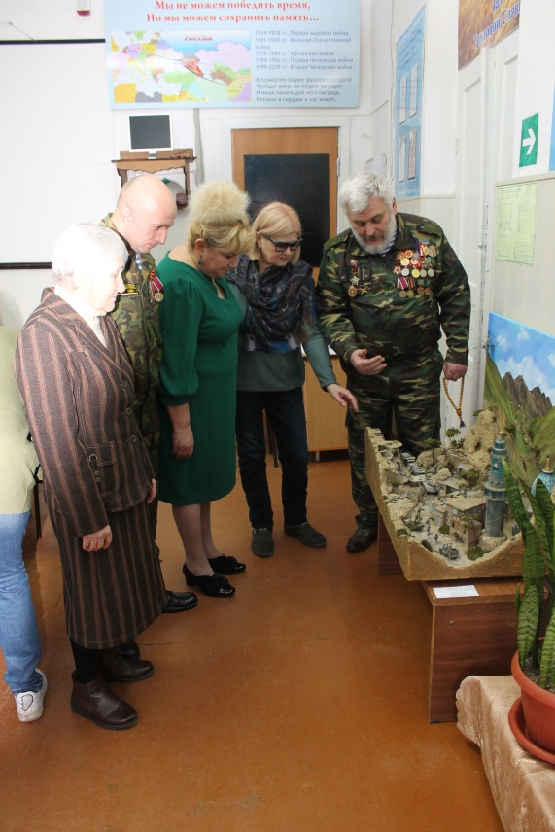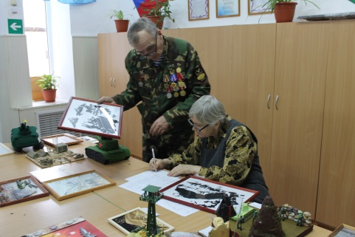

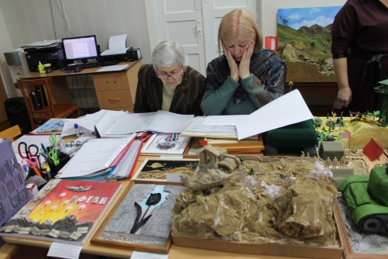

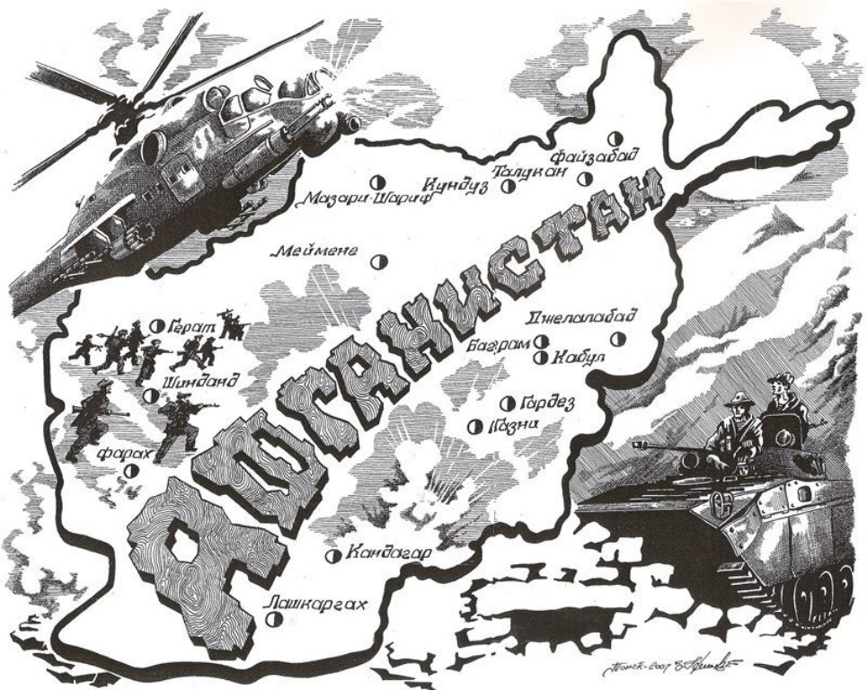

|  |  |
| --- | --- |
| |  | | --- | | ***Все также солнце ярко светит, Плывут над миром облака. И вновь в войну играют дети, Течет спокойная река…  Закон жестокий у пустыни И смертью веет от песков, Что было там - кровь в жилах стынет, И многих нет в живых бойцов.  За что и почему? Не ясно, Но так уж, видно, суждено, Когда кровь льется понапрасну, Спросить с виновных, не дано.  Жара и зной деньков суровых, Афганистан, Афганистан. Ребят молоденьких, но мертвых, Несет "тюльпан", несет "тюльпан".  И снова солнце ярко светит, Все также тают облака, В войну играют шумно дети, Течет спокойная река.*** | |

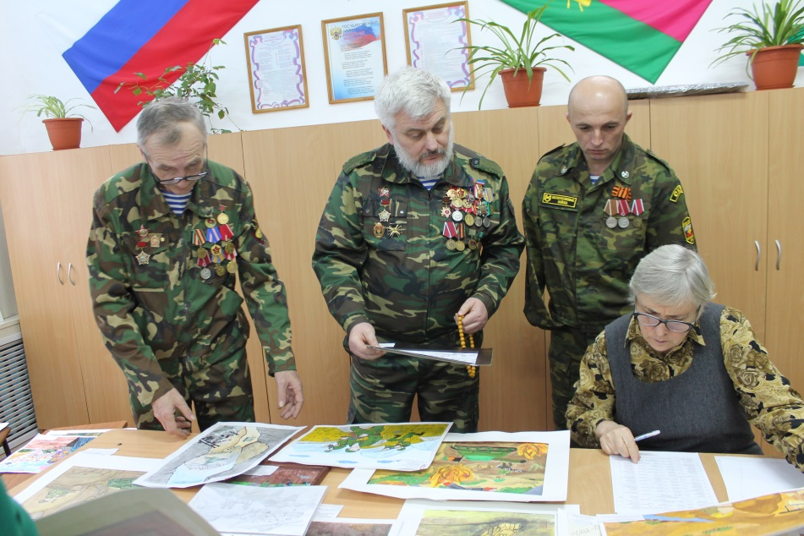

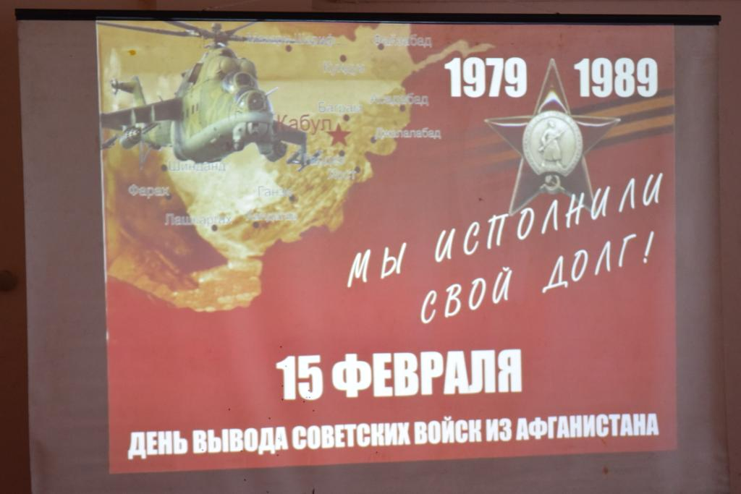

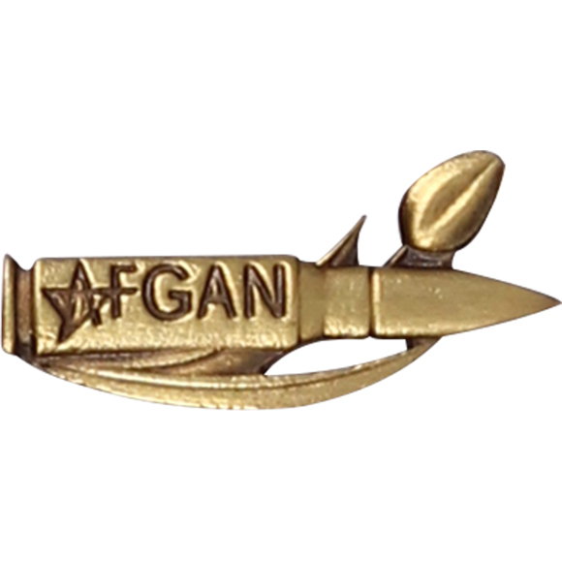

**МБУДО ЦТ «Радуга» Малотиражная газета «Здравствуйте!» 2019**

**«Цена жизни»**

Целый день они бродили по горам, открывая для себя новые водопады, пещеры, пейзажи. И вот теперь выдался «часик личного времени». Он давно заприметил эту лысую, не покрытую лесом, вершину и поднялся к ней. Красота! Все окрестности, как на ладони! Вон вьется змейкой серая лента дороги, а там – ощерилась острыми зубами - скалами клыкастая Пасть Дракона. О! И снежная папаха Фишта белеет, едва различимая вдали. А небо, кажется, легло на твои плечи, такое огромное и невесомое! Ну, здравствуй, МИР! Как радостно ощущать твою незыблемость, видеть твою красоту, вдыхать аромат жизни!...

Были в его жизни и другие горы: красные, безлесые, безжизненные и опасные…

Алексей Николаевич Таранец родился 21 марта 1967 года в станице Роговской. Определили в ясли до годика: родители работали. Ходил в детский садик, который относился к пятому отделению колхоза имени Калинина, где работали его родители. Пошел в первый класс в начальную школу № 40. Классным руководителем в начальной школе была Екатерина Тарасовна. Класс большой, а мальчишек всего лишь девять! Окончил три класса, затем перевели в среднюю школу №15. Классным руководителем в четвертом классе была Исачкина Александра Борисовна, а в старших классах – Юшкова Мария Александровна. Она вела географию. Любимый предмет – ботаника, физкультура.

Школу окончил в 1984 году, после окончания пошел работать в колхоз имени Калинина, конечно же, в родное пятое отделение – трактористом. В школе получил права и пригодилось. Проработал лето, и в сентябре его отправляют от райвоенкомата в автошколу в Приморско-Ахтарск. Курсы длились с сентября – по январь. Там он получил категорию «С» (право работать на грузовых автомобилях).

Последняя медкомиссия была в феврале, а в марте – двадцать шестого числа - вышел приказ о наборе весеннего призыва. К армии были морально готовы: получили напутствия и от ветеранов, и от трудового коллектива, и от станичников. Тогда проводились торжественные проводы в станичном Дворце культуры. Двадцать четвертого апреля их привезли на призывной пункт Тимашевска, на автобусе, который колхоз выделил. А оттуда – в Краснодар, на «девятку».

На «девятке» были несколько дней: «покупатели» отбирали группу – на городском автобусе везли на Краснодар I и в поезд : Краснодар – Ордженикидзе.

Информация просочилась на «девятке»: Афган. В части она подтвердилась: окружили «деды» отбирали вещи, говорили: «Все равно там поубивают, они вам не нужны».

Воинская часть находилась в Орженикидзе. Курс молодого бойца заключался в том, что отобрали водителей и переучивали на водителей БТРов. Алексей Таранец отныне - водитель БТР. Обучили также ориентировке в горной местности, прошли акклиматизацию, усиленную физподготовку.

Стреляли всего лишь один раз – холостыми. Присягу принял в части, в Орджоникидзе, в июне. Приезжали родители, сестра с зятем.

Как-то раз, ночью подняли по тревоге, загрузили в машины, покрутились - отбой! Учебная тревога.

В другой раз, также ночью подняли по тревоге, загрузили в машину и поехали в аэропорт Грозного, полностью обмундированы: рюкзак, панама, обыкновенная форма зеленого цвета, они называли ее между собой «стекляшка». «Песочку» - форму цвета «хаки» получил там , в Афгане, через несколько месяцев.

Взлетели, в Самарканде дозаправили самолет и - в Кабул. Приземлились в пять часов утра по афганскому времени.

Как встретил Афган? - Солнце красивое, красные горы отражают солнечный цвет, оранжевый… Много «горячих» красок и совсем мало зелени и голубизны.

Когда приземлились в Кабуле, новобранцев высадили, а в эти самолеты загрузили дембелей, они улетели, а новички под самолетами прятались от солнца, - жара сильная.

Затем пришли БТР, молодых солдат распределили и забрали в часть.

Алексей Таранец попал в полк уже к закату. До части в провинции Парван приблизительно сто километров . По дороге попали в пыльную бурю: мело так, что не видно ничего.Мелкий песок, щебень бьет в лицо. В полку раскидали кого-куда. Сержант забрал Алексея с двумя друзьями - Виктором и Вадимом - в УМА (взвод управления начальника артиллерии). Теперь они - водители бердеэма (бронированная разведывательная машина).

Воинская часть стояла вдоль трубопровода – охраняли сто пятьдесят километров трубопровода – две оцинкованных трубы, по ним перегоняли бензин и керосин из Советского Союза. Трубы лежали вдоль дороги, которая часто подвергалась нападениям, обстрелам.

Полк был большой - около двух тысяч человек, - но в одном месте сосредотачивалось около 500 человек. Остальные разбросаны по заставам, особенно на перевалах.

Весь полк жил в палатках, в каждой - до ста человек. Стояли двухъярусные кровати, топили печь – буржуйку. Уголь привозили с Союза. Кухня была, готовили пищу солдаты срочной службы. Продовольственные склады представляли собой туннели, выкопанные в земле и замаскированные из – за частых обстрелов реактивными снарядами. Продовольствие и горюче-смазочные материалы тоже завозили из Советского Союза. Этим занимались специальные подразделения.





**МБУДО ЦТ «Радуга» Малотиражная газета «Здравствуйте!» 2019**

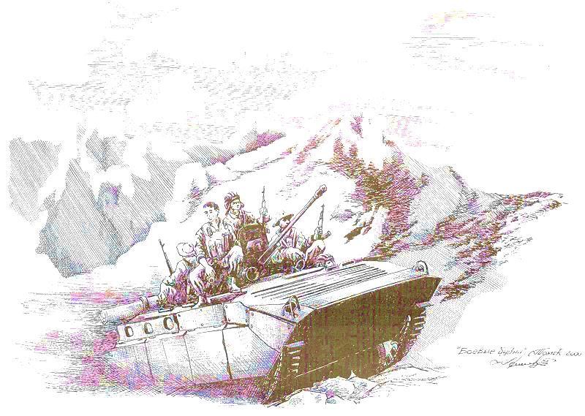

Взвод управления начальной артиллерии находился у подножья горы, откуда полностью просматривалась окрестность. Взвод из 10 человек нес службу. В двух часах хода в скалах были выдолблены землянки, они были очень маленьких размеров и тесные. Солдаты говорили, что спят «как селедки». У них позывные – «Гора 1». Это - высшие точки, они просматривали ущелье, чтобы моджахеды не прошли. Там же были и афганские кишлаки. А полк расположился внизу.

Алексей вспоминает: « Мы располагались на возвышенности, наш позывной - «Гора 2». Взвод имел все приборы для просмотра расположенной впереди долины. Круг обзора - километров двадцать. Там - густонаселенные (по их меркам) кишлаки и равнина, где афганцы выращивали виноград и сады. Там только небольшой кусочек зелени, остальное все красное, песчаное.»

Отношение мирных жителей было двояким: за помощью шли к советским «шурави» - днем, а ночью - … Солдаты между собой говорили: «Сейчас улыбается, а ночью – зарежет»…

После того, как засекали точку – передавали координаты начальнику артиллерии. Потом уже действовала артиллерия. Бывало, если артиллерия не справлялась, на подмогу вызывали авиацию. Усложняло ведение боевых действий наличие подземных ходов у духов. Они их строили много лет. Ходы были многоярусными и называли их «киргизы». Входы в такие «киризы» подрывались: ставили ящики с тротилом и заваливали вход.

Духи обстреливали часто. За обнаружения точки противника , с которой велся обстрел, и передачу координат Алексей Таранец отмечен значком «Воинская доблесть».

Больше всего Алексею запомнился первый артобстрел. Это случилось на третий день пребывания в части. Километров за десять от них была вспышка. Прошло какое – то время , и Алексей услышал шелест, как позже выяснилось, это пролетел снаряд выше каменного здания и ухнул в гору. Разнеслось эхо взрыва и загорелась трава. Что делать? Никто ведь е учил как нужно поступать в такой ситуации. Позвонили в полк, оттуда прислали пожарников, пожар потушили. Это было боевое крещение.

Больше всего нравилась Алексею весна. Красиво! В феврале цвели тюльпаны где-то недели две, они так напоминали мамину клумбу. Летом – жара. Постоянные миражи. Иногда казалось, что и само пребывание в Афгане – мираж. Конечно, тянуло домой.

Уволился 4 мая 1987 года. Домой летел из Ташкента в Краснодар. Самолет приземлился в десять часов вечера. Нанял такси. В кармане пять рублей, а чтобы доехать до станицы надо пятьдесят. Ничего! « Водила» простит, он и так сразу понял, откуда Алексей прибыл. А тому так домой хотелось! …

Пришел домой, а там алыча плоды навязала, это было одно из трех деревьев, которые он посадил перед уходом в армию.

… Время прошло, а воина запаса потянуло в горы: и былое вспомнить, и энергией жизни зарядиться. Тот, кто видел смерть, знает настоящую цену жизни!

**Ермолович Данила**

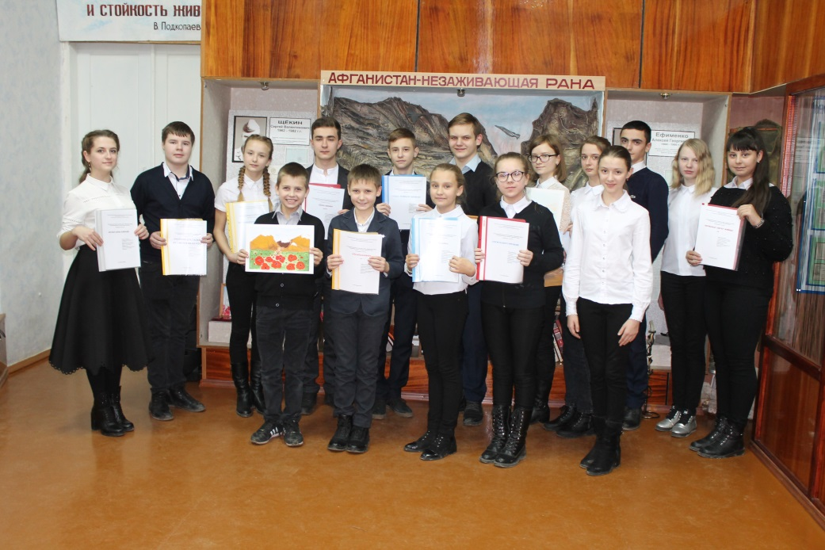

***Им не надо куда-то бежать***

***Ни от пуль, ни от грома снарядов.***

***И страну свою защищать,***

***От врагов ползущих не надо.***

***Бой в ущелье давно затих***

***Но никуда им деваться от ран?***

***Вспоминает друзей своих***

***Паренек, прошедший Афган.***

***Красноту неприступных скал,***

***Жар небес и застывшую кровь…***

***Как друзей он в бою терял***

***И как сердце берег любовь***

***Гарькуша Варвара***



**МБУДО ЦТ «Радуга» Малотиражная газета «Здравствуйте!» 2019**



*Они сражались за Родину,*

*Смерти глядя в глаза,*

*Они защищали Отчизну,*

*Пока бились их сердца*

 Всё дальше уходят от нас эти грозные годы Великой Отечественной войны, но мы будем помнить вечно о тех, кто принёс нам эту победу!

  28 января 2019 года для учащихся объединения «Мастерицы» Центра творчества «Радуга» проведена  беседа «Они сражались за Родину».  Учащиеся   узнали, что  наши солдаты в огне боёв, от бомб и снарядов, из фашистского плена спасали мирное население – женщин, детей, стариков.  Но не только родную землю освобождали от гитлеровцев наши солдаты, они избавили от фашистского ига народы Европы.

  Они боролись ценой своей жизни, сражались за нашу Родину, не щадя своих сил и здоровья. Ходили по минам, сквозь пули прорывались к победе ради нашего будущего.

  Память о войне, о жертвах войны  набатом стучит в наших сердцах, повелевая не забывать подвиг народа, бережно хранить мир, завоёванный ценой более 20 миллионов человеческих жизней. Почёт и вечная слава героям, павшим за наше счастье!

Н.Н. Мезенцев

  Испокон веков Россия славилась сильными и мужественными людьми, готовыми оберегать и защищать свою Родину.  Наша задача  сохранить память о воинской доблести, героизме дедов и отцов, на примерах их подвигов воспитать благородство, решительность, смелость. Именно с этой целью ежегодно проводится месячник оборонно-массовой и военно-патриотической работы.

  23 января в г. Тимашевске  в  районном  Доме культуры состоялось торжественное открытие  месячника оборонно-массовой и военно-патриотической работы под девизом «Воинский долг – честь и судьба!», приуроченного к 30-летию завершения выполнения боевой задачи советскими войсками в Афганистане и 25-летию начала операции по восстановлению конституционного порядка в Чеченской Республике.

 Краеведческий музей «Истоки» Центра творчества «Радуга» представил инсталляцию, посвященную 75-летию полного снятия блокады, рассказывающую о роговчанах, награжденных медалью за оборону Ленинграда.

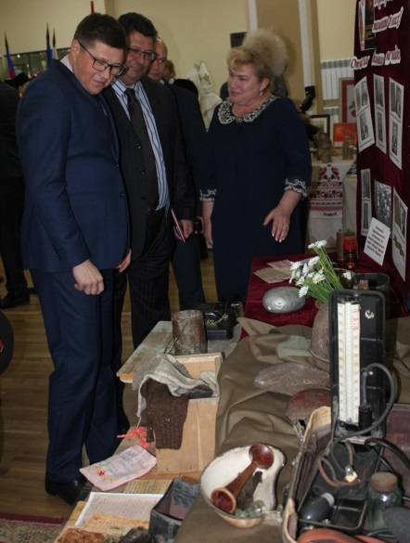

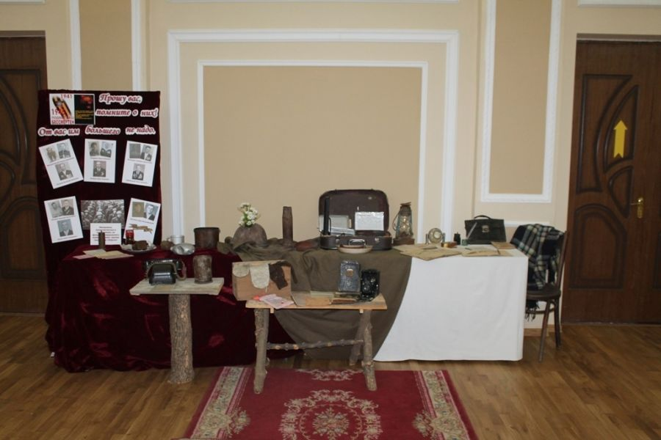

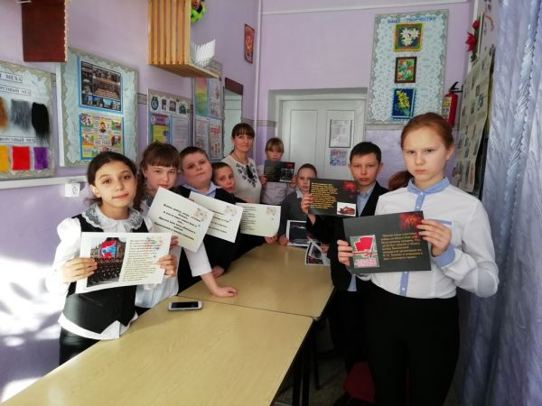

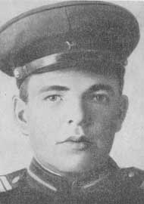

Внашей семье есть история о подвиге близкого родственника, моего двоюродного прадедушки Макеева Егора Абрамовича в годы ВОВ. Белорусский город Орша в годы войны стал местом, где в борьбе с немецко-фашистскими захватчи­ками совершили героические подви­ги многие советские патриоты. Один из них- командир отделения 381-го отдельного саперного батальона 220-й стрелковой дивизии 31-й ар­мии 3-го Белорусского фронта сер­жант Макеев.

Он родился в 1922 году в де­ревне Лихачеве Починковского рай­она Смоленской области в семье крестьянина. До ухода на  фронт в  1941  году работал в родном колхозе бригадиром.

1944 год. Советская Армия в наступательных боях перемалы­вает отборные немецко-фашистские войска, захватившие Белорус­сию. Отступая, фашисты подготовили к взрыву железнодорожный мост через реку Днепр в г. Орша. Его надо было спасти. Выпол­нение этой сложной боевой операции было поручено группе мине­ров во главе с Макеевым.

27 июня 1944 года минеры внезапно напали на гитлеровцев, оставленных для взрыва моста. Завязался бой. В скоротечной, но яростной схватке враг был уничтожен. Сержант Макеев с ря­довым А. С. Юрченко бросился к подрывной станции и перерезал проводники электромагистрали и детонирующие сети к подрывным зарядам, в которых находилось 5300 кг взрывчатых веществ. Мост был спасен. Советские войска, преследуя отступающего противни­ка, без задержки прошли по мосту.

24 марта 1945 года Е. А. Макееву было присвоено звание Героя Советского Союза.

После войны вернулся он на родину. Работал председателем кол­хоза. В 1947 году уехал работать в г. Енакнево Донецкой области. В 1957 году трагически погиб. Похоронен в поселке Ольховатка Енакиевского района Донецкой области. Его имя носит школа в селе, где родился герой.

Награжден орденами Ленина, Красной Звезды, Славы II и III степени.

**Ярослав Огородников**



***Мой прапрадед – Худокормов Николай Семёнов***

Наш прадедушка ушёл на войну, когда ему было 17 лет. На фронте он воевал в отряде разведчиков. В одном из военных заданий , нашему прадедушке и группе из 4-х человек удалось захватить в плен немецкого офицера («языка»).

У этого фашиста была очень важная, ценная информация для нашей Армии. Когда наши разведчики с пленным фашистом, ночью переправлялись через реку до своих, они попали под обстрел. У нашего прадедушки на глазах погибли сразу три друга, сам он был тяжело ранен. Но всё же, фашиста они смогли доставить в штаб нашей армии. За это он был награжден орденом. После госпиталя он снова продолжал воевать. Все 4 года войны он героически сражался, дошел до немецкого города Кенигсберга. И на очередном из заданий прадедушка получил ранение в голову- немец ударил его сзади прикладом (получилась контузия). Помимо того, у него были ранения в ногу, в плечо. Много страданий пришлось ему пережить от начала и до конца войны, до долгожданной Победы! И он смог, он вернулся живым! ***Спасибо! Спасибо Всем, кто сражался за Победу!!! Ася Нежибецкая***

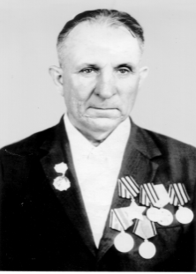





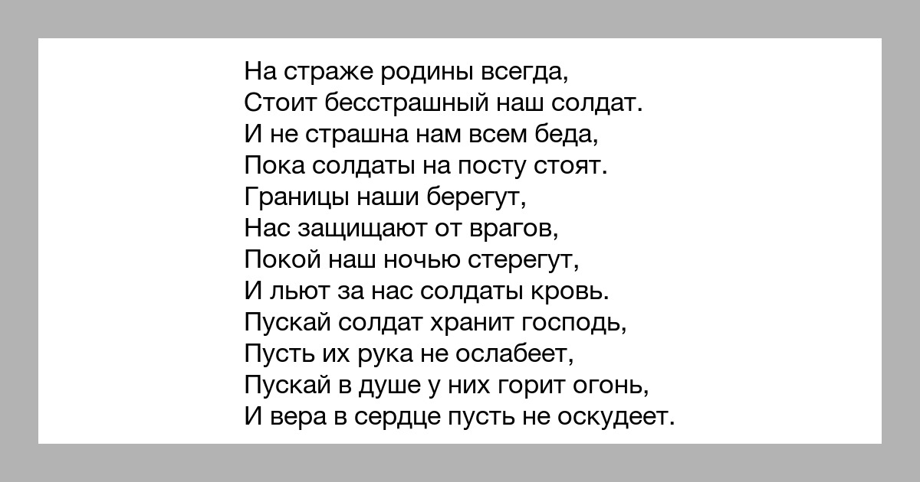

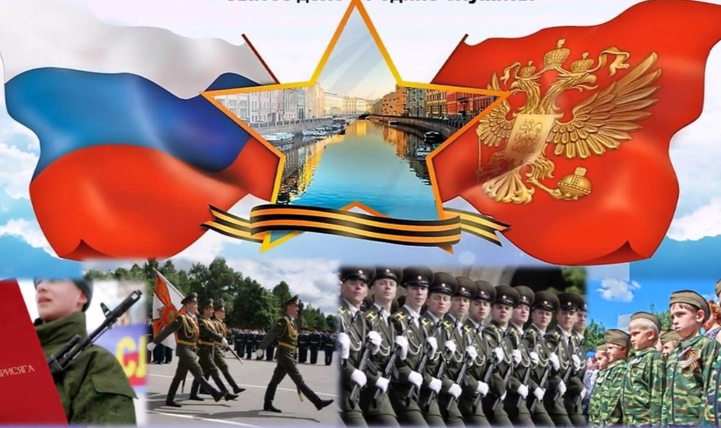

|  |  |  |
| --- | --- | --- |
| **Газета** «Здравствуйте» № февраль 2019 года  **Учредитель** и издатель: администрация МБУДО ЦТ «Радуга» | Адрес: ст. Роговская, ул. Ленина, 95 Г  8(86130) – 66-1-50 | **Координатор**: Огородникова А.В.  **Главный редактор**: Огороникова А.В.  **Члены редколлегии**: Кучеренко Н.В., Кучинская Е.Н., Панасенко Е.И. |